

实验报告

实 验（二）

题 目 DataLab 数据表示

专 业 计算机类
学 号 1170500913
班 级 1703002
学 生 熊健羽
指 导 教 师 史先俊
实 验 地 点 G712
实 验 日 期 2018.09.25

计算机科学与技术学院

目 录

第1章 实验基本信息 - 4 -
1.1 实验目的 - 4 -
1.2 实验环境与工具 - 4 -
1.2.1 硬件环境 - 4 -
1.2.2 软件环境 - 4 -
1.2.3 开发工具 - 4 -
1.3 实验预习 - 4 -
第2章 实验环境建立 - 6 -
2.1 Ubuntu下CodeBlocks安装（5分） - 6 -
2.2 64位Ubuntu下32位运行环境建立（5分） - 7 -
第3章 C语言的位操作指令 - 8 -
3.1 逻辑操作（1分） - 8 -
3.2 无符号数位操作（2分） - 8 -
3.3 有符号数位操作（2分） - 8 -
第4章 汇编语言的位操作指令 - 10 -
4.1 逻辑运算(1分) - 10 -
4.2无符号数左右移（2分） - 10 -
4.3有符号左右移（2分） - 10 -
4.4循环移位（2分） - 11 -
4.5带进位位的循环移位（2分） - 11 -
4.6测试、位测试BTx（2分） - 11 -
4.7条件传送CMOVxx（2分） - 12 -
4.8条件设置SETCxx（1分） - 12 -
4.9进位位操作（1分） - 13 -
第5章 BITS函数实验与分析 - 13 -
5.1 函数lsbZero的实现及说明 - 13 -
5.2 函数byteNot的实现及说明函数 - 14 -
5.3 函数byteXor的实现及说明函数 - 14 -
5.4 函数logicalAnd的实现及说明函数 - 14 -
5.5 函数logicalOr的实现及说明函数 - 15 -
5.6 函数rotateLeft的实现及说明函数 - 15 -
5.7 函数parityCheck的实现及说明函数 - 16 -
5.8 函数mul2OK的实现及说明函数 - 17 -
5.9 函数mult3div2的实现及说明函数 - 18 -
5.10 函数subOK的实现及说明函数 - 18 -
5.11 函数absVal的实现及说明函数 - 19 -
5.12 函数float_abs的实现及说明函数 - 19 -
5.13 函数float_f2i的实现及说明函数 - 20 -
5.14函数XXXX的实现及说明函数（CMU多出来的函数-不加分） - 22 -
第6章 总结 - 23 -
10.1 请总结本次实验的收获 - 23 -
10.2 请给出对本次实验内容的建议 - 23 -
参考文献 - 24 -

第1章 实验基本信息

1.1 实验目的
- 熟练掌握计算机系统的数据表示与数据运算
- 通过C程序深入理解计算机运算器的底层实现与优化
- 掌握Linux下makefile与GDB的使用

1.2 实验环境与工具

1.2.1 硬件环境
CPU：Intel(R) Core(TM) i5-7200U @ 2.50GHz (64位)
GPU：Intel(R) HD Graphics 620
Nvidia GeForce 940MX
物理内存：8.00GB
磁盘：1TB HDD
128GB SSD

1.2.2 软件环境
Windows10 64位；
Vmware 14.11；
Ubuntu 18.04 64位；

1.2.3 开发工具
Visual Studio 2010 64位；
Code::Blocks；
gedit，gcc，notepad++；

1.3 实验预习
- 写出C语言下的位操作指令：
逻辑运算：逻辑或||、逻辑与&&、逻辑非!
无符号：按位与&、按位或|、按位异或^、按位取反~、左移<<、逻辑右移>>
有符号：按位与&、按位或|、按位异或^、按位取反~、左移<<、算数右移>>

- 写出汇编语言下的位操作指令：
逻辑运算：与运算AND，或运算 OR，非运算 NOT，异或运算 XOR

无符号：逻辑左移SHL ，逻辑右移SHR

有符号：算术左移SAL，算术右移SAR

测试、位测试BTx：BT，BTC，BTR，BTS，TEST

条件传送CMOVxx：
cmove/cmovz
cmovne/ cmovnz
cmovs
cmovns
cmovg/cmovnle
cmovge/ cmovnl
cmovl/cmovnge
cmovle/cmovng
cmova/cmovnbe
cmovae/ cmovnb
cmovb/cmovnae
cmovbe/ cmovna
条件设置SETCxx：
sete
setne
sets
setns
setg
setge
setl
setle
seta
setae
setb
setbe
进位位操作：
清进位指令CLC，置进位指令STC，进位取反指令CMC, 带进位的加法指令ADC

第2章 实验环境建立

2.1 Ubuntu下CodeBlocks安装（5分）
CodeBlocks运行界面截图：编译、运行hellolinux.c
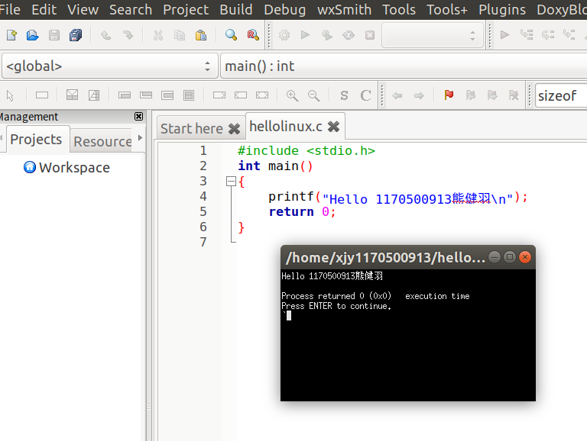
图2-1 Ubuntu下CodeBlocks截图

2.2 64位Ubuntu下32位运行环境建立（5分）
在终端下，用gcc的32位模式编译生成hellolinux.c。执行此文件。
Linux及终端的截图。
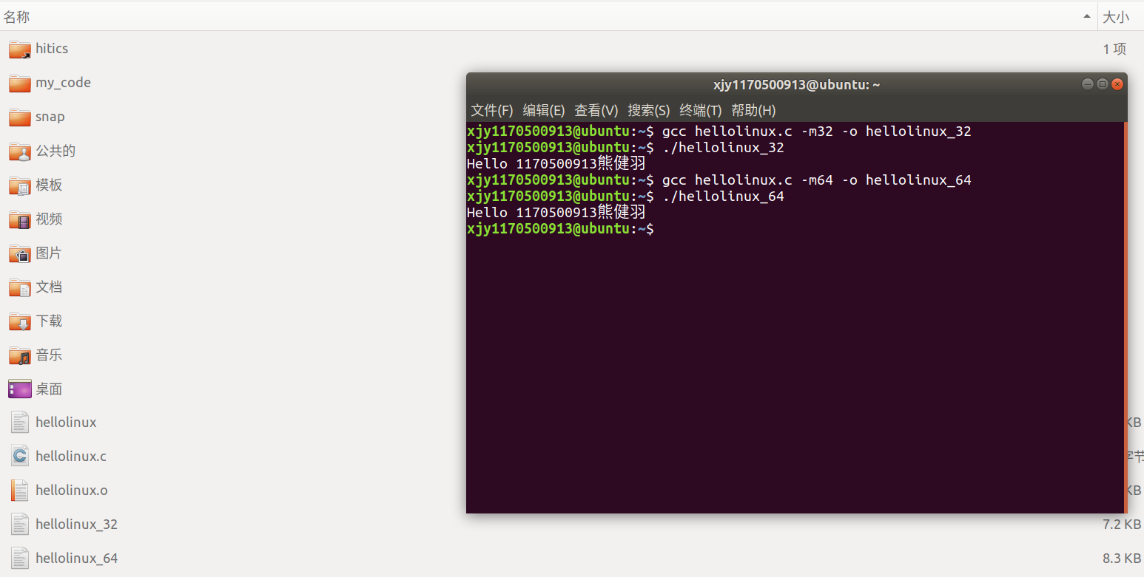
图2-2 Ubuntu与Windows共享目录截图

第3章 C语言的位操作指令
写出C语言例句

3.1 逻辑操作（1分）
逻辑或||、逻辑与&&、逻辑非!
例句：
表达式 | 结果
!0xff | 0
0x0&&0x20 | 0
0xa||0x22 | 1

3.2 无符号数位操作（2分）
按位与&、按位或|、按位异或^、按位取反~、左移<<、逻辑右移>>
例句：
设: x = 11110000₂ , y = 00111100₂
表达式 | 结果
x & y | 00110000
x | y | 11111100
x ^ y | 11001100
~x | 00001111
x >> 4 | 00001111
y << 4 | 11000000

3.3 有符号数位操作（2分）
按位与&、按位或|、按位异或^、按位取反~、左移<<、算数右移>>

例句：
设: x = 11110000₂ , y = 00111100₂
表达式 | 结果
x & y | 00110000
x | y | 11111100
x ^ y | 11001100
~x | 00001111
x >> 4 | 11111111
y << 4 | 11000000

第4章 汇编语言的位操作指令
写出汇编语言例句

4.1 逻辑运算(1分)
- 与运算AND S,D ；将操作数S和D按位相与，结果返回给D。CF,OF置为0，影响ZF,SF,PF。
例：andl $666666, %eax
- 或运算 OR S,D ；将操作数S和D按位相或，结果返回给D。CF,OF置为0，影响ZF,SF,PF。
例：orq %rsi, %rdi
- 非运算 NOT D ；将操作数D按位取反。不影响标志位。
例：notq %rdi
- 异或运算 XOR S，D ； 将操作数S和D相异或，返回给D。CF,OF置为0，影响ZF,SF,PF。
例：xorq %rsi, %rdi

4.2无符号数左右移（2分）
- SHL k,D ；D←D<<k 逻辑左移指令，低位用0补齐
例：shlw $66, %ax

- SHR k,D ；D←D>>k 逻辑右移指令，高位用0补齐
例：shrq $88, %rax

4.3有符号左右移（2分）
- SAL k,D ；D←D<<k 算术左移指令，低位用0补齐
例：salq $4, %rax
- SAR k,D ；D←D>>k 算术右移指令，高位用符号位补齐
例：sarq $4, %rax

4.4循环移位（2分）
- ROL S,D ;不带进位的循环左移指令，移出的数进行循环
例：rolw $1,%ax
- ROR S,D ;不带进位的循环右移指令，移出的数进行循环
例：rolq $4,%rax

4.5带进位位的循环移位（2分）
- RCL S,D ; 带进位的循环左移指令。每移一位，将CF顶进右侧空缺的位中,然后CF置为高位溢出的一位。
例：rcll $3,%eax
- RCR S,D ; 带进位的循环右移指令。每移一位，将CF顶进左侧空缺的位中,然后CF置为低位溢出的一位。
例：rcrw $2,%ax

4.6测试、位测试BTx（2分）

BT: 把指定的二进制位传送给CF;
例：btw $7, %dx
- BTC: 把指定的二进制位传送给CF之后,还要使该位变反;
例：btcw $0, %dx
- BTR: 把指定的二进制位传送给CF之后,还要使该位变0;
例：btrw $7, %dx
- BTS: 把指定的二进制位传送给CF之后,还要使该位变1;
例：btsw $3, %dx

TEST S1,S2 ;基于S1 & S2，但只设置条件码，不改变目的寄存器的值
testb:测试字节 testw:测试字 testl:测试双字 testq:测试四字
例：testw %ax,%ax

4.7条件传送CMOVxx（2分）
cmove/cmovz S, R 等于0时传送 例：cmove %rdx,%rax
cmovne/ cmovnz S, R 不等于0时传送 例：cmovne %rdi,%rax
cmovs S, R 负数时传送 例：cmovs %rdi,%rax
cmovns S, R 非负数时传送 例：cmovns %rdi,%rax
cmovg/cmovnle S, R 有符号大于时传送 例：cmovg %rdi,%rax
cmovge/ cmovnl S, R 有符号大于等于时传送 例：cmovge %rdx,%rax
cmovl/cmovnge S, R 有符号小于时传送 例：cmovl %rdi,%rax
cmovle/cmovng S, R 有符号小于等于时传送 例：cmovle %rdi,%rax
cmova/cmovnbe S, R 无符号大于时传送 例：cmova %rdi,%rax
cmovae/ cmovnb S, R 无符号大于等于时传送 例:cmovae %rdi,%rax
cmovb/cmovnae S, R 无符号小于时传送 例:cmovb %rdi,%rax
cmovbe/ cmovna S, R 无符号小于等于时传送 例:cmovbe %rdi,%rax

4.8条件设置SETCxx（1分）
指令 | 效果 | 设置条件 | 例子
sete D | D←ZF | 相等/零 | sete %ax
setne D | D←~ZF | 不等/非零 | setne %ax
sets D | D←SF | 负数 | sets %ax
setns D | D←~SF | 非负数 | setns %ax
setg D | D←~(SF^OF)&~ZF | 大于（有符号） | setg %ax
setge D | D←~(SF^OF) | 大于等于（有符号） | setge %ax
setl D | D← SF^OF | 小于（有符号） | setl %ax
setle D | D←(SF^OF)|ZF | 小于等于（有符号） | setle %ax
seta D | D←~CF&~ZF | 超过（无符号） | seta %ax
setae D | D←~CF | 超过或相等（无符号） | setae %ax
setb D | D←CF | 低于（无符号） | setb %ax
setbe D | D←CF|ZF | 低于或相等（无符号） | setbe %ax

4.9进位位操作（1分）
清进位指令CLC：CF←0 例：clc
置进位指令STC：CF←1 例：stc
进位取反指令CMC：CF← ~ CF 例：cmc
带进位的加法指令ADC : adc S,D 将S 与D 相加，并且加上CF,结果赋给D
例：adc %edx, %eax

第5章 BITS函数实验与分析
每题8分，总分不超过80分
btest截图：
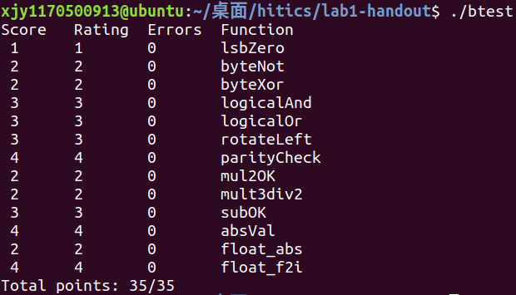
dlc截图：
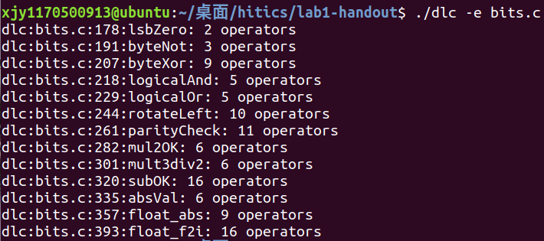

5.1 函数lsbZero的实现及说明
程序如下：
- int lsbZero(int x)
- {
- int ans = x & (~1);
- return ans;
- }
设计思想：要使最低位为0，其他位不变，可利用a & 1 = a, a & 0 = 0 (a = 0或1)的性质，即让x与0xfffffffe按位且。而0xfffffffe 为 ~1。

5.2 函数byteNot的实现及说明函数
程序如下：
- int byteNot(int x, int n)
- {
- int ans = x ^ (0xff << (n << 3));
- return ans;
- }
设计思想：要使第n个字节取反，可利用 a ^ 1 = ~a , a ^ 0 = a (a = 0或1)的性质，让x与目标字节为1，其他字节为0的数按位异或。要确定这个数，即让0xff左移n个字节，即8n位，而8n可用n << 3表示。

5.3 函数byteXor的实现及说明函数
程序如下：
- int byteXor(int x, int y, int n)
- {
- x = x & (0xff << (n << 3));
- y = y & (0xff << (n << 3));
- return (!!(x ^ y));
- }
设计思想：先利用按位且的特性，让x，y分别与目标字节为1,其他字节为0的数按位且。要确定这个数，即让0xff左移n个字节，即8n位，而8n可用n << 3表示。如此得到的x，y，非目标字节均置为0。然后x与y按位异或，若目标字节相同，结果为0，否则为非0，利用两次逻辑非运算，0转化为0，非0转化为1，即得到结果。

5.4 函数logicalAnd的实现及说明函数
程序如下：
- int logicalAnd(int x, int y)
- {
- int ans = (!!x) & (!!y);
- return ans;
- }
设计思想：两次逻辑非运算，0转化为0，非0转化为1。只有最低位有效，其他位均为0，此时逻辑与和按位与等效，故得到结果。

5.5 函数logicalOr的实现及说明函数
程序如下：
- int logicalOr(int x, int y)
- {
- int ans = (!!x) | (!!y);
- return ans;
- }
设计思想：思想同上一个函数。两次逻辑非运算，0转化为0，非0转化为1。只有最低位有效，其他位均为0，此时逻辑或和按位或等效，故得到结果。

5.6 函数rotateLeft的实现及说明函数
程序如下：
- int rotateLeft(int x, int n)
- {
- int temp1 = x >> (32 + (~n + 1));
- int temp2 = ~(~0 << n);
- x = x << n;
- return x + (temp1 & temp2);
- }
设计思想：
要实现循环左移，关键是将正常左移溢出的位保存下来。左移了n位，则需要保存的位数为高n位。具体思路为：
- 将x右移32 – n位，此时高n位移到了低n位（– n利用补码的性质，表示为~n + 1）；
- 为消除第一步逻辑右移与算数右移的差别，将第一步中的结果做掩码运算，即把高32 – n位置0，掩码即为0xffffffff左移n位，而0xffffffff可表示为~0；
- 将x正常左移，此时低n位全零；
- 将第三步结果与第二步结果相加，即让保存下来的低n位加到了的新x的右侧，得到结果。

5.7 函数parityCheck的实现及说明函数
程序如下：
- int parityCheck(int x)
- {
- x = x ^ (x >> 16); //将高16位与低16位异或，结果保存于低16位
- x = x ^ (x >> 8); //将上述16位的高8位与低8位异或，结果保存于低8位
- x = x ^ (x >> 4); //将上述8位的高4位与低4位异或，结果保存于低4位
- x = x ^ (x >> 2); //将上述4位的高2位与低2位异或，结果保存于低2位
- x = x ^ (x >> 1); //将上述2位的高1位与低1位异或，结果保存于低1位
- x = x & 1; //将无效位置零
- return x;
- }
设计思想：
要在及其有限的步骤（且不能用循环）中数出1的个数的奇偶性，显然不能一位一位地判断。但注意到按位异或的性质：
两个操作位的1的个数之和为奇：0 ^ 1 = 1 → 结果1的个数也为奇；
两个操作位的1的个数之和为偶：0 ^ 0 = 0, 1 ^ 1 = 0 →结果1的个数为偶（即0）
结论：异或不改变两个操作数的1个数之和的奇偶性。
故想到让x本身的两部分相互异或，得到的有效位，1的个数的奇偶性与原x相同。最简单的即为高16位与低16位异或，得到16位有效位，1的个数奇偶不变。再让有效16位的高8位与低8位异或，得到8位有效位。1的个数奇偶不变……以此类推，最终得到的1位有效位，1的个数的奇偶性与原x也相同，最后通过掩码运算，将无效位置为0，若结果为1，则原x的1的个数为奇，反之为偶，符合题意。

5.8 函数mul2OK的实现及说明函数
程序如下：
- int mul2OK(int x)
- {
- int val_bits = x;
- int sign_bits;
- int ans;
- val_bits <<= 1;
- val_bits >>= 31;
- sign_bits = x >> 31;
- ans = sign_bits ^ val_bits;
- ans = ~ans & 0x1;
- return ans;
- }
设计思想：
int范围为：-2³¹ ~ 2³¹ - 1
需考虑两种情况：
- x为非负数：x小于2³⁰时不会溢出，而2³⁰表示为：
0x40000000(最高字节为0100)
- x为负数：x大于等于-2³⁰时不会溢出，而-2³⁰表示为：
0xc0000000(最高字节为1100)
因此，当符号位为0时，只要最高数值位为1，则会溢出；当符号位为1时，只要最高数值位为1，则不会溢出。画出真值表：
符号位 | 最高有效位 | mul2OK
0 | 1 | 0
0 | 0 | 1
1 | 1 | 1
1 | 0 | 0
由上表可看出，符号位与最高有效位 同或（异或之后再取反） 即得到结果。
可利用有符号整型的右移运算是算数右移的性质，确定符号位与最高数值位：
- 确定符号位：算数右移31位，若符号位为1，则结果全1；反之结果全0；
- 确定最高数值位：先左移1位，再算数右移31位，若最高数值位为1，则结果全1；反之结果全0。
将上述两个结果按位异或，再取反，最后通过掩码计算将最低位之外的位全置为0，即得到最后结果。

5.9 函数mult3div2的实现及说明函数
程序如下：
- int mult3div2(int x)
- {
- int ans, bias;
- x = (x << 1) + x;
- bias = (x >> 31) & 0x1;
- ans = (x + bias) >> 1;
- return ans;
- }
设计思想：
乘除均可用左移和算数右移实现，但关键是实现最终结果的向0舍入。
向0舍入，即正数向下舍入，负数向上舍入。正数算数右移时，无需额外操作，即为向下舍入；而负数不符合要求，算数右移时，结果为向下舍入。参考课本中的方法：负数除以2^{k}时，给原数加上一个2^{k} – 1的偏移量，使负数除法向上舍入。这里k = 1，即若符号位为1，则加上一个bias = 1的偏移量。
具体步骤：
- 同上题，x >> 31确定符号位，所得结果与1按位且，确定bias = 1或0：若符号位为1，bias = 1；若符号位为0，bias = 0，符合要求。
- 先让x乘以3，即x = (x << 1) + x；
- x加上bias，算数右移一位，实现除以2，即得到结果。

5.10 函数subOK的实现及说明函数
程序如下：
- int subOK(int x, int y)
- {
- int sub_ans = x + (~y + 1);
- int sign_x = x >> 31;
- int sign_y = y >> 31;
- int sign_ans = sub_ans >> 31;
- int overflow1 = sign_x | ~sign_y | ~sign_ans; //x > 0, y < 0, ans < 0
- int overflow2 = ~sign_x | sign_y | sign_ans; //x < 0, y > 0, ans > 0
- //全0代表溢出
- return !!(overflow1 & overflow2);
- }
设计思想：x – y溢出，无非两种情况：x > 0 , y < 0 , 结果却小于0；x < 0 , y > 0，结果却大于零。确定符号的方法同上述几题：>> 31确定符号位。overflow1 = sign_x | ~sign_y | ~sign_ans，为第一种情况，overflow2 = ~sign_x | sign_y | sign_ans，为第二种情况。由于overflow全零代表溢出，则用overflow1 & overflow2表示最终结果，即若其中一个为0（溢出），结果即为0（溢出）。否则为非0，通过两个！运算转化为1，即得到正确结果。

5.11 函数absVal的实现及说明函数
程序如下：
- int absVal(int x)
- {
- int sign_x = x >> 31;
- int opx = ~x + 1;
- int bias = (opx & sign_x) << 1;
- return (x + bias);
- }
设计思想：
取绝对值，分为两种情况：x为非负数，输出本身；x为正数，输出本身的相反数。两种情况可通过偏移量bias表示：结果为 x + bias，若x为非负数，则bias = 0；若x为负数，bias = 2*（-x）。具体步骤如下：
- 确定符号的方法同上述几题，sign_x = x >> 31确定符号位；
- x的相反数补码表示为opx = ~x + 1，opx与sign_x按位与，如果x符号位为1，则结果值为-x；反之结果为0；
- 将所得结果左移1位，相当于-2x，即得到偏移量bias；
- bias与x相加，即得到正确结果。

5.12 函数float_abs的实现及说明函数
程序如下：
- unsigned float_abs(unsigned uf)
- {
- unsigned e = uf & 0x7f800000; //取阶码数位
- unsigned isNANorINF = !(e ^ 0x7f800000); //是否为NAN或INF，是则为1，否则为0
- unsigned eAndm = uf & 0x7fffffff; //取阶码数位和尾数数位
- unsigned isINF = !(eAndm ^ 0x7f800000); //是否为INF，是则为1，否则为0
- if(isNANorINF & !isINF) //如果为NAN
- return uf; //返回原数
- else
- return (uf & 0x7fffffff); //否则返回 符号位 置0之后的原数
- }
设计思想：
符号位置0非常简单，关键在于判断NAN，若为NAN，返回本身；否则将符号位置零后返回。
NAN：阶码全1，尾数不全为0；
INF：阶码全1，尾数全为0.
利用掩码计算取出只含阶码数位的e与同时含阶码和尾数数位的eAndm，
阶码数位e与0x7f800000异或，判断是否为INF或NAN；阶码数位和尾数数位eAndm与0x7f800000异或，判断是否为INF，两者结合，可判断是否为NAN。若是，返回原数；若不是，和0x7fffffff按位与，将符号位置零之后返回。

5.13 函数float_f2i的实现及说明函数
程序如下：
- int float_f2i(unsigned uf)
- {
- unsigned e = (uf & 0x7f800000) >> 23; //阶码
- unsigned E = e + 0xffffff81; //实际指数 = 阶码 - 127
- unsigned above_one = (e + 1) >> 7; //绝对值是否大于1
- unsigned below_zero = uf & 0x80000000; //符号位是否为1
- unsigned overflow = E >> 5; //是否超出int型的范围
- unsigned m = (uf & 0x007fffff) + 0x800000; //尾数
- unsigned abs_ans = m >> (23 + (~E + 1)); //uf的绝对值强转int的结果
- if(!above_one) //若绝对值小于1
- return 0;
- else
- {
- if(overflow) //若超出TMIN~TMAX的范围，或是NAN或INF
- return 0x80000000u;
- else
- {
- if(below_zero) //若小于零,返回其相反数的补码
- return (~abs_ans + 1);
- else
- return abs_ans;
- }
- }
- }
设计思想：
关键在于分类讨论：
- 非规格化的值：由于绝对值小于1，强转为int后值为0；
- 规格化的值：
  - 绝对值小于1，强转为int后值为0；
  - 绝对值大于等于1，小于2³¹的：即在int表示范围内的；
  - 绝对值大于等于2³¹的，即在int表示范围外的，返回0x80000000u；
- INF，返回0x80000000u
- NAN，返回0x80000000u
具体思路：
- 先考虑特殊的：
  - 阶码数位e只要小于127的，above_one = (e + 1) >> 7为0，绝对值即小于1，返回0；
  - 由于非规格化数的情况已经在步骤一中考虑。故实际指数E = e – 127。若E大于等于31，即overflow = E >> 5为非0，则表示超出int范围，返回0x80000000u；
  - 由于INF，NAN的阶码全1，故也包括在步骤二中。
- 再考虑正常情况：
  - m = (uf & 0x007fffff) + 0x800000 得到尾数m（其中+ 0x800000意在把尾数存储中省略的整数位1加上）
  - 把m右移23 - E位，得到uf的绝对值强转int的结果abs_ans；
  - below_zero = uf & 0x80000000判断符号位是否为1：若是，返回abs_ans的相反数，即~abs_ans + 1；若否，返回abs_ans。
每步详细说明见程序注释。

5.14函数XXXX的实现及说明函数（CMU多出来的函数-不加分）

第6章 总结

10.1 请总结本次实验的收获
- 对数据的机器级存储有了更深的理解，如无符号、有符号整数，以及IEEE754标准的浮点数存储；
- 在上次实验的基础上，增加了应用环节。通过使用C语言中的指定操作，编写指定功能的函数，让我体验到了计算机底层的操作，同时也懂得了高级语言的局限性，体会到了学习汇编语言的必要性；
- 总结了汇编语言的重要操作指令，让我对其有了总体的认识。

10.2 请给出对本次实验内容的建议
暂无。实验内容充实而丰富，我获益匪浅。

注：本章为酌情加分项。

参考文献
[1] 大卫R.奥哈拉伦，兰德尔E.布莱恩特. 深入理解计算机系统[M]. 机械工业出版社.2018.4

